Формирование финансовой грамотности на уроках истории.
(из опыта работы)

«Если хочешь быть богатым, нужно быть финансово грамотным».
Роберт Кийосаки
Современное общество живет в мире, где деньги и связанное с ними финансовое благополучие имеют свое исключительно важное место в системе человеческих ценностей. Социализация молодого поколения в нашей стране осуществляется в условиях становления механизмов рыночной экономики, в которой финансовая грамотность является неотъемлемой компетенцией каждого человека, обязательной составляющей современной жизни, подобно стремлению вести здоровый образ жизни, непрерывно повышать профессиональную квалификацию и образовательный уровень. Финансовая грамотность дает человеку, сумевшему овладеть ею, ощутимое преимущества в обеспечении благополучия себя и своей семьи.
Луций Анней Сенека говорил: "Деньгами надо управлять, а не служить им". Но ведь этому управлению надо научить! К сожалению, в большинстве случаев люди просто в этом не разбираются. Для чего нужно обладать финансовой грамотностью? Для того, чтобы стать успешным в жизни. Чтобы знать, как лучше копить деньги и разумно их тратить, как планировать и осуществлять крупные покупки. Чтобы понимать, что такое семейный бюджет и как им управлять. Чтобы ответственно подходить к сложным вопросам о взятии денег в долг: когда можно брать в долг, а когда лучше накопить самому?
А чтобы не совершать ошибки в будущем нужно знать какие ошибки совершали наши предки в прошлом. Такие знания нам дает предмет «История». На уроках по этому предмету учащиеся изучают: появление денег, историю торговли и рыночных отношений, влияние войны на экономику, взаимоотношение между государствами в различные исторические промежутки, экономические кризисы. В учебниках по истории, в учебных пособиях содержится много материала об истории денег, экономических кризисах, возникновении банков и т.д.
Для обучения финансовой грамотности на своих уроках использую разнообразные образовательные технологии, одной из которых является проблемное обучение. Приведу примеры приемов проблемного обучения, которые я использую на уроке и которые позволяют развивать познавательные УУД.
Прием «Создание проблемной ситуации». В этом приеме проблемные вопросы вызывают удивление, создают познавательное затруднение, вызывают неоднозначную оценку. Например, могли ли развиваться рыночные отношения в России в условиях крепостнической системой?
· Были ли экономические реформы Петра I подготовлены еще в годы царствования Алексея Михайловича?
· Можно ли реформировать страну, если экономика слабо развита?
· Возможно ли в XXI веке совмещать потребительский стиль жизни современного человека с
философией сбережения и самоограничения?
Такие проблемные ситуации решаются самими учащимися при помощи учителя через уяснение и постановку проблемы; формулирование вариантов решения; выбора средств оптимального решения. Прием способствует развитию критического мышления, учит анализировать, высказывать свою точку зрения.
Прием «Исторические загадки». Учащимся предлагаю в начале изучения нового материала загадка в виде факта или иллюстрации, решение которой помогает определить ключевую идею (понятие, проблему, событие и т.п.). Прием способствует развитию логического мышления. Развивается умение извлекать информацию из разных источников, анализировать и сопоставлять факты, находить решение имеющимися ресурсами.
Например, рассмотри картину.
Кто изображен на ней?
Зачем пришла женщина?
Каким предпринимательством занят хозяин дома?
Из чего складывается его прибыль?
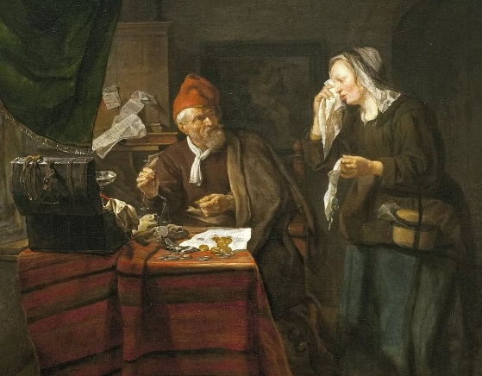
Ответ: это дом ростовщика, который ссужает деньги под проценты. Женщина просит деньги в долг.
Прием «Исторический факт»:
«Обмен почти всех вывозимых за границу товаров производился на серебряные талеры, которые хранились в Государственной казне. Из этих монет изготавливали русские деньги, на что уходило немало труда и дополнительных бюджетных средств. Один талер оценивался в 50 копеек, а монет получалось примерно на 64 копейки. Введение в России в обращение талера, как самой крупной монеты, решило бы и проблему унификации с европейской денежной системой, и значительно снизило бы расходы на монетную чеканку». После знакомства с этим фактом ученикам предлагается вопрос – почему начинается переделка талеров в российские рубли с 1654 года?
Прием «Творческое задание»:
Что считается истинными ценностями в вашей семье? Можно выбрать несколько вариантов.
Деньги.
Ценные бумаги (акции, паи, облигации и т. п.).
Собственное дело (или доля в бизнесе).
Недвижимость (квартира, гараж, дом, земельный участок).
Транспортные средства.
Благородные металлы и драгоценные камни.
Произведения искусства.
Антиквариат.
Библиотека.
Коллекция монет, банкнот, марок и т. п.
Хорошая работа.
Полезные связи.
Знания и навыки.
Что-то другое. Что?
На примере одного или нескольких вариантов расскажите, как эти ценности
помогают сохранять и приумножать семейный капитал.
В виду того, что задание творческое предусматривается свободный ответ обучающихся. Самое важное – это рассуждения учеников о понимании вопроса, связанного семейным капиталом.
При этом вырабатываются навыки работы с познавательными заданиями.

Прием «Исторические задачи»:
Первый раздел Речи Посполитой был в 1772 году, третий в 1795. Когда был второй раздел, если известно, что время между первым и вторым равно продолжительности Северной войны. Какие государства участвовали в разделе? Что явилось итогом разделов Речи Посполитой?
Сколько лет во главе русского государства находилась династия Рюриковичей, если известно, что последний из этой династии был сын Ивана Грозного — Федор Иванович?
На этом месте в устье Невы выдающийся новгородский князь разбил шведов. А спустя 463 года здесь застучали топоры, по приказу царя началось строительство новой столицы?
М. В. Ломоносов в 19 лет скрыв свое крестьянское происхождение, поступил в Славяно-греко-латинскую академию. Спустя годы Ломоносов вспоминал, как трудно далось ему учение: «Несказанная бедность: имея один алтын в день жалования, нельзя было иметь на пропитание в день больше как на денежку хлеба и на денежку квасу, прочее на бумагу, на обувь и другие нужды». Сколько денег у Ломоносова оставалось на бумагу, обувь и прочие нужды?

Прием «Локальный и целостный анализ текста:
Под локальным анализом понимается анализ конкретных частей (статей, разделов, глав) текста или общий анализ текста с целью создания обобщенного вывода по конкретной, узкой, специфичной проблеме, которая дается для анализа. Целостный анализ позволяет сделать вывод об общем значении текста, его направленности и роли в том или ином общественном явлении, процессе, месте в системе других документов.
«…Постановили брать проценты только до третьего платежа («установили до третьего раза»), если кредитор берёт деньги «в треть», то есть 50% годовых («оже емлет в треть куны»); если кто возьмёт с должника два реза «в треть», то может взыскать и основную сумму долга («аже кто возмет два раза, то ему исто»); а кто возьмёт три таких же ряда, тот не должен требовать назад тело долга («каки ли возметь три резы, то иста ему не взятии»).
Задание 1.
Древнерусское обозначение ссудных процентов — это _________?
Суть Устава о резах в том, что выплата долга должна прекращаться в установленный срок. Верно ли данное утверждение?
Какие защитные меры для должников вводились согласно тексту Устава?
Одна из норм Устава гласит что, если заимодавец сам ограничил платёжный период двумя годами, он получает назад также ____________?, то есть само тело долга.
Какое значение имеет Устав для истории страны?

Задание №2. Приведите пример из социальных реалий, демонстрирующий зависимость людей от высоких процентов по займам (ответ «Микрофинансовые организации «Быстроденьги»)

В сети Интернет размещено большое количество различных печатных изданий, направленных на формирование финансовой грамотности. Я хотела бы предложить учителям истории учебное пособие «Финансовая грамотность на уроках всеобщей истории и истории России. 5-11 класс.».
https://fingram-history.oc3.ru/ - ссылка на электронный ресурс учебного пособия
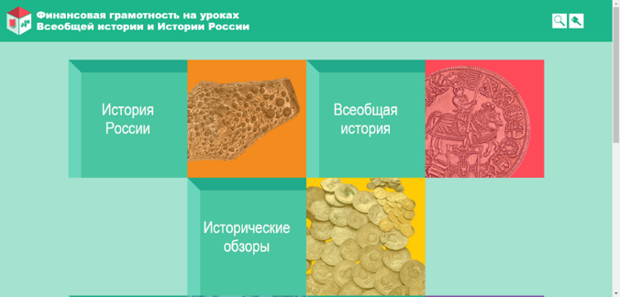
https://fingram-history.oc3.ru/contents/istoriya-rossii - темы по истории России
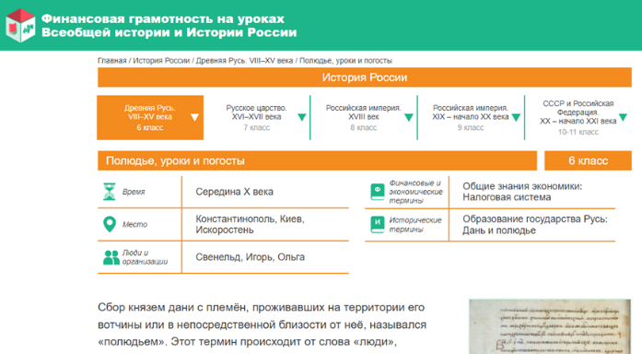
https://fingram-history.oc3.ru/contents/vseobschaya-istoriya -темы по всеобщей истории
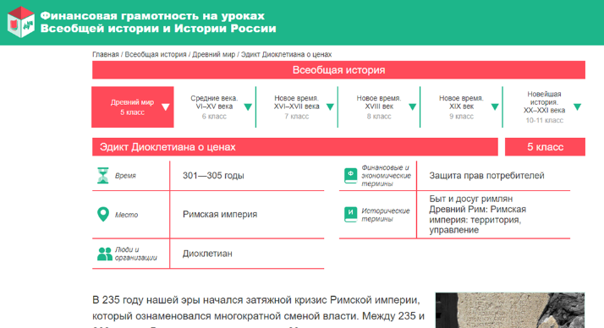
Рассказывая о различных исторических событиях, авторы акцентируют внимание на их практической финансовой стороне, их влиянии на личные доходы и расходы, на уровень жизни и на личную мотивацию. Для кого-то исторический опыт будет источником вдохновения или предостережением от ошибок, для кого-то он останется ветхой стариной, непригодной к использованию в повседневной жизни современного человека. Выбор за нами.
Подводя итоги, хочется сказать, что формирование у обучающихся финансовой грамотности на уроках истории и обществознания является необходимостью, так как финансово грамотные люди в большей степени защищены от финансовых рисков и непредвиденных ситуаций. Они более ответственно относятся к управлению личными финансами, способны повышать уровень благосостояния за счёт распределения имеющихся денежных ресурсов и планирования будущих расходов.

